IPRA 2005 Başkanı’ndan “Avrupa Birliği’nde Başlıca İletişim Sorunları”
Uluslararası Halkla İlişkiler Derneği’nin (IPRA) 2005 Dönemi Başkanlığını üstlenecek Charles Van Der Straten Waillet, “Avrupa Birliği’nde Başlıca İletişim Sorunları” konulu bir konferans vermek üzere Halkla İlişkiler Derneği’nin konuğu olarak Türkiye’ye geldi. HİD üyeleri, akademisyenler, sektör çalışanları, iletişim öğrencileri ve sivil toplum örgütü üyelerinin katıldığı konferans, 9 Ekim 2003 Perşembe günü Garanti Bankası Genel Müdürlük binası Konferans Salonu’nda gerçekleştirildi.
Halkla İlişkiler Derneği tarafından düzenlenen konferansta, Türkiye’nin gündeminde bulunan Avrupa Birliği’ne uyum sürecinde iletişimin gücü ve önemi tartışıldı.
Charles Van Der Straten Waillet
İletişim sektöründe 30 yıllık tecrübeye sahip olan Charles Van Der Straten Waillet, 1943 yılında Belçika’da doğdu. Uzmanlığını, Avrupa İletişim Stratejileri üzerine yapan Waillet, özellikle finansal iletişim ve kriz iletişimi konularında stratejik iletişim danışmanlığı hizmeti veriyor. 1991 yılında Uluslararası Halkla İlişkiler Derneği (IPRA) ve Avrupa Halkla İlişkiler Derneği Başkanlığı (CERP Belçika) görevlerinde bulunan Charles Van Der Straten Waillet 2005 yılında IPRA Başkanlığı’nı yeniden devralacak. Waillet, Fransızca, Almanca, İngilizce ve İtalyanca biliyor.
Konuşmacının sunumuna aşağıdaki link kanalıyla ulaşabilirsiniz...
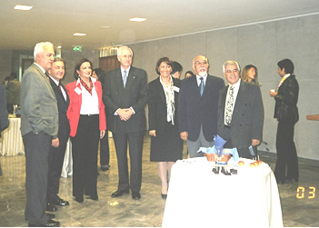
Charles Van Der Straten Waillet "Avrupa Birliği'nde Başlıca İletişim Sorunları"

11.10.2003

